**村山地域地球温暖化対策協議会20周年記念講演会**

**参 加 申 込 方 法**

**次の３つの方法のうち、いずれかでお申し込みください。**



**１　二次元バーコード**

右のバーコードを読み取ると、メール作成画面になります。

必要事項を入力し、送信してください。

**２　Ｅメール**

　　メールに必要事項を記載のうえ、下記アドレスあてに送信してください。

＜記載必要事項＞

①会社・団体名（会社・団体等から参加される場合）

②参加者氏名

③連絡先電話番号

　＜送信先アドレス＞

　　　ymurayamakankyo@pref.yamagata.jp

**３　ＦＡＸ**

下記の「参加申込書」を記載のうえ、FAX番号：023-621-8428 へ送信してください。

|  |  |
| --- | --- |
| 参 加 申 込 書 | |
| **会社・団体名**  ※会社・団体等組織からの参加の場合 |  |
| **参加者氏名** |  |
| **連絡先電話番号** |  |

●講演映像・音声等を許可なくスクリーンショットや写真・動画・音声で記録すること、またそれらを第三者に

共有・公開することを固くお断りいたします。

会場案内図

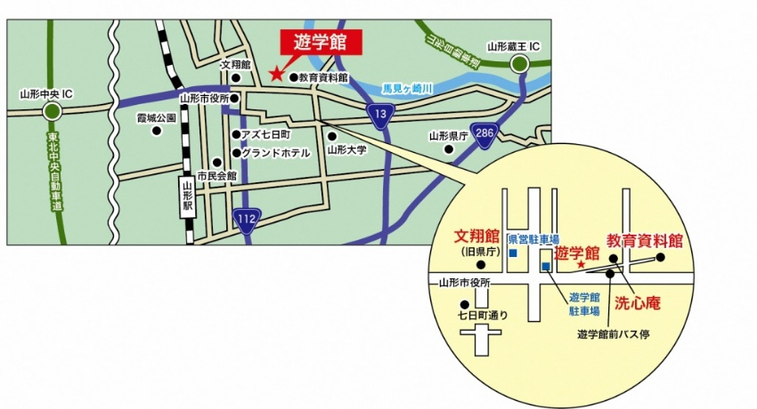

●遊学館西側の遊学館駐車場または県営駐

車場をご利用の方は、利用時間に応じて最大

2時間まで無料となります。

●入館時に「1階総合受付案内」へ駐車券を

ご提示ください。

●本協議会の活動趣旨を踏まえ、可能な範囲

で、公共交通機関の利用等にご協力ください。